Software Requirements Specification
for
Fish-In
Requirements for Version 1.0
Prepared by
Muhammad Aziz Al-assad (1301180044),
Muhammad Ridho Saputra (1301184402),
Maulana Irfan Firdian (1301180294),
Naufal Alvin Chandrasa (1301180214).

March 7, 2020
Table of Contents
Table of Contents ii
Revision History ii
1. Introduction 1
1.1 Purpose 1
1.2 Document Conventions 1
1.3 Intended Audience and Reading Suggestions 1
1.4 Product Scope 2
1.5 References 2
2. Overall Description 3
2.1 Product Perspective 3
2.2 Product Functions 3
2.3 User Classes and Characteristics 3
2.4 Operating Environment 4
2.5 Design and Implementation Constraints 4
2.6 User Documentation 4
2.7 Assumptions and Dependencies 4
3. External Interface Requirements 6
3.1 User Interfaces 6
3.2 Hardware Interfaces 6
3.3 Software Interfaces 6
3.4 Communications Interfaces 7
4. System Features 8
4.1 System Feature 1 Error! Bookmark not defined.
4.2 System Feature 2 (and so on) Error! Bookmark not defined.
5. Other Nonfunctional Requirements 15
5.1 Performance Requirements 15
5.2 Safety Requirements 15
5.3 Security Requirements 15
5.4 Software Quality Attributes 16
5.5 Business Rules 16
6. Other Requirements 18
Appendix A: Glossary 18
Appendix B: Analysis Models 18
Appendix C: To Be Determined List Error! Bookmark not defined.

Revision History
Name | Date | Reason For Changes | Version

Introduction

Purpose
Tujuan pembuatan ini adalah untuk memberikan gambaran mengenai aplikasi Fish-in. Dokumen ini akan menjelaskan tujuan dan fitur dari sistem, interface dari sistem, apa yang sistem lakukan, batasan dimana sistem beroperasi dan bagaimana sistem berinteraksi. Dokumen ini diperuntukkan untuk stakeholder dan developer sistem.

Document Conventions
Dokumen ini menggunakan standar penulisan IEEE, dan menggunakan font Times New Roman dengan ukuran font 12 untuk normal teks, ukuran 23 untuk Heading 2, dan ukuran 18 untuk Heading 1. Untuk styling paragraf menggunakan line spacing 1.5, before auto, after auto.

Intended Audience and Reading Suggestions
Ada beberapa tipe pembaca dokumen ini, yaitu:
- Dosen, sebagai pengajar dan pembimbing mata kuliah Analisis Perancangan Perangkat Lunak.
- Mahasiswa, sebagai seseorang yang mencari referensi dan kebutuhan perangkat lunak terkait sistem ini.
- Developer, sebagai seseorang yang membuat fungsi dan program aplikasi agar mudah dalam proses pengerjaan sistem aplikasi.
- Designer, sebagai seseorang yang membuat tampilan interface dari aplikasi agar aplikasi menjadi user friendly dan mudah digunakan.

Product Scope
Nama aplikasi perangkat lunak ini adalah Fish-In. Fish-In adalah aplikasi yang bertujuan untuk menghilangkan pihak ketiga atau biasa dikenal dengan istilah tengkulak di antara pembeli ikan dan penjual ikan. Fish-In juga memberikan kemudahan dalam transaksi jual beli ikan karena aplikasi ini digunakan secara online dan real-time.

References
1. www.slideshare.net
2. www.studylib.net
3. srs_template-ieee
4. 2010 – split merge

Overall Description

Product Perspective
Fish-In adalah aplikasi e-commerce berbasis mobile yang berfokus pada industri perikanan. Para nelayan atau peternak ikan yang ingin menjual ikan mereka dapat menggunakan aplikasi ini untuk memasarkan produk mereka. Penjual dapat menginput, mengupdate, dan menghapus ikan yang mereka jual sesuai dengan yang diinginkan. Selain itu terdapat pembeli yang dapat memilih ikan berdasarkan jenis ikan, range harga ikan dan juga jumlah ikan yang diinginkan. Setelah itu pembeli dapat melakukan pembayaran produk yang sudah dipesan, lalu memberikan review produk ketika transaksi produk sudah selesai. Selain itu, penjual dan pembeli dapat berkomunikasi melalui fitur obrolan yang ada.

Product Functions
Setelah membuat akun dan memulai untuk menggunakan aplikasi Fish-In, yang harus dilakukan pertama kali untuk user penjual adalah menambahkan produk ikan yang ingin dijual, dengan menambahkan informasi - informasi yang dibutuhkan. Setelah itu user penjual dapat memantau penjualan setiap bulan pada dashboard aplikasi. Untuk user pembeli yang harus dilakukan pertama kali adalah langsung mencari produk ikan yang ingin dibeli. Apabila sudah memilih produk, user pembeli tinggal melanjutkan ke proses pembayaran. Manfaat yang didapat oleh penjual ikan adalah mereka dapat memperluas jangkauan penjualan ikan, mempermudah transaksi penjualan, dan meningkatkan penjualan produk ikan. Manfaat yang didapat oleh pembeli ikan adalah mereka dapat membeli ikan dengan mudah, cepat, dan praktis. Pembeli juga dapat memilih ikan berdasarkan kategori dan harga sehinga memudahkan dalam pencarian ikan.

User Classes and Characteristics
Fish-In tidak perlu memerlukan pengetahuan khusus tentang sistem komputer untuk menggunakannya, kecuali untuk developer dan administrator. Sasaran pengguna aplikasi ini adalah ibu rumah tangga, pemilik restoran, masyarakat umum, nelayan ikan, dan peternak ikan.

Operating Environment
Fish-In untuk saat ini hanya dapat digunakan di platform Android, dengan minimal versi operasi sistem Android 4.1 atau Jelly Bean.

Design and Implementation Constraints
Sebagai aplikasi e-commerce berbasis mobile, aplikasi harus bisa memastikan kemudahan dan keamanan yang akan diberikan kepada pengguna dalam hal pendaftaran akun dan transaksi secara online. Pertama, Fish-In memberikan pengguna hak untuk memilih aplikasi berdasarkan peran yang diambil seperti penjual atau pembeli. Penjual dapat memberikan informasi terkait produk yang dijual dan pembeli dapat memilih produk yang sesuai dengan keinginannya. Kedua, data pribadi user tidak diperjual belikan kepada orang lain. Ketiga, pada proses transaksi produk keamanan sudah terjamin dikarenakan aplikasi ini bekerja sama dengan pihak ketiga seperti payment gateway.

User Documentation
Aplikasi Fish-In menyediakan panduan penggunakan / sistem bantuan yang di mana di aplikasinya akan tersedia menu bantuan yang berada di pengaturan. Hal ini ditujukan agar pengguna tidak kesulitan dalam menggunakan aplikasi Fish-In.

Assumptions and Dependencies
Ada beberapa asumsi dan ketergantungan aplikasi ini, yaitu:
- Diasumsikan bahwa pengguna dapat mengoperasikan smartphone
- Diasumsikan bahwa smartphone pengguna terkoneksi dengan jaringan internet
- Diasumsikan bahwa pengguna menggunakan smartphone dengan versi sistem operasi minimal Android 4.1 atau Jelly Bean

External Interface Requirements

User Interfaces
Pengguna berinteraksi dengan aplikasi Fish-In menggunakan layar smartphone. Antarmuka pengguna mempunyai desain user friendly, dan menggunakan warna yang tidak terlalu mencolok. Sehingga pengguna dapat dengan mudah dan nyaman menggunakan aplikasi Fish-In.

Hardware Interfaces
Perangkat keras yang dibutuhkan untuk mengoperasikan aplikasi adalah sebagai berikut:
- Smartphone, digunakan untuk mengoperasikan semua fungsi dari aplikasi.
- Router atau Modem Wi-fi, digunakan untuk memberkan koneksi internet agar aplikasi dapat diunduh dan dioperasikan dengan lancar.

Software Interfaces
Perangkat lunak yang digunakan untuk membangun aplikasi Fish-In adalah sebagai berikut:
- Heroku. Digunakan untuk meng-hosting API yang sudah dibuat dengan menggunakan Node JS beserta database PostgreSQL.
- Heroku PostgreSQL. Digunakan untuk membuat database PostgreSQL di Heroku
- Android Studio. IDE (Integrated Development Environment) yang digunakan untuk membangun aplikasi android Fish-In.
- Visual Studio Code. Text Editor yang digunakan untuk membuat API (Application Programming Interface) dengan menggunakan bahasa pemrograman NodeJS

Communications Interfaces
Karena Fish-In merupakan e-commerce berbasis mobile, tentunya aplikasi ini membutuhkan jaringan komunikasi berupa internet. Internet tersebut digunakan untuk memanggil API yang sudah dibuat dengan menggunakan Node JS. Ketika API sudah dipanggil, maka API tersebut akan mengembalikan data data yang dibutuhkan untuk ditampilkan ke pengguna.

System Features
Fish-In merupakan aplikasi e-commerce berbasis mobile yang dapat digunakan untuk tempat bagi nelayan untuk menjual ikan-ikannya secara langsung kepada pembeli sehingga memperluas pasar penjualan dan pembelian bagi nelayan dan pembeli. Aplikasi Fish-In juga dapat memudahkan pembeli untuk membeli ikan yang diinginkan dengan mudah, efisien dan murah.

Mencari Ikan
Mencari ikan berdasarkan budget, jenis ikan, dan jumlah ikan.
4.1.1 Description and Priority
pembeli dapat mencari ikan dengan berdasarkan budget yang pembeli punya, jenis ikan dan jumlah ikan yang user mau. Fitur cari ikan ini terdapat di menu Beranda. Selain itu pembeli juga dapat mencari ikan langsung berdasarkan jenisnya di menu Kategori.

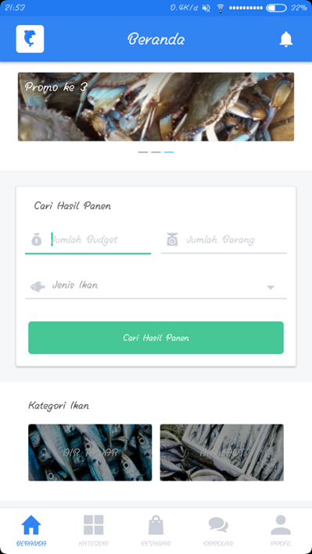

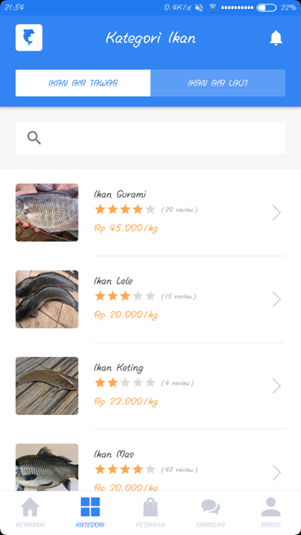

4.1.2 Stimulus/Response Sequences
Pembeli perlu memilih menu Beranda terlebih dahulu untuk menggunakan fitur Cari Ikan, apabila sudah berada di menu Beranda, pembeli hanya perlu memasukan data berupa jenis ikan, harga ikan dan jenis ikan yang dibutuhkan. Apabila pembeli ingin memilih ikan berdasarkan jenis nya saja, pembeli perlu memilih menu Kategori dahulu, lalu seluruh list ikan berdasarkan jenisnya akan ditampilkan.
4.1.3 Functional Requirements
Pembeli dapat mencari dan memilih ikan berdasarkan budget, jenis ikan seperti ikan air laut atau ikan air tawar, dan jumlah.

Membeli Ikan
Membeli ikan yang sudah dipilih dalam pencarian.
4.2.1 Description and Priority
Pembeli dapat membeli ikan yang sudah dipilih lalu menambahkan alamat pengiriman, memilih kuantitas yang ingin dibeli, dan memilih metode pembayaran.

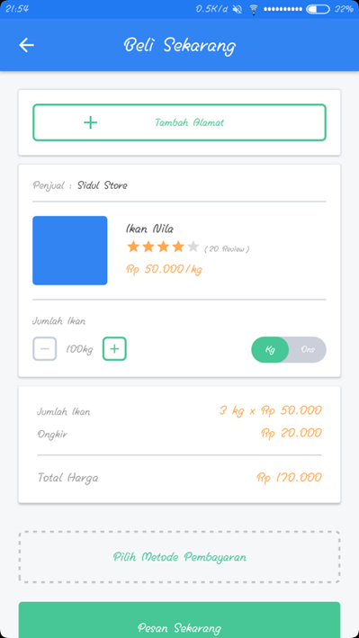
    - Stimulus/Response Sequences
Saat berada di Detail Ikan, terdapat button Beli Sekarang, apabila pembeli ingin membeli ikan tersebut maka button perlu diklik. Setelah button diklik, halaman akan berpindah ke halaman Beli Sekarang yang menampilkan informasi terkait ikan ikan yang ingin dibeli. Pembeli juga perlu untuk memilih metode pembayaran yang akan dilakukan, apabila sudah barulah pembeli dapat menyelesaikan pembelian tersebut.
    - Functional Requirements
Pembeli dapat membeli ikan dengan kuantitas yang diinginkan, alamat pengiriman, dan metode pembayaran yang diinginkan. Pembeli dapat melihat ongkos kirim, jenis ikan, total harga, dan mengakhiri pembelian.

Detail Produk
Menampilkan detail informasi ikan yang sudah dicari atau dipilih.
4.3.1 Description and Priority
Pembeli dapat melihat informasi detail terkait ikan yang sudah pembeli cari atau pilih sebelumnya.

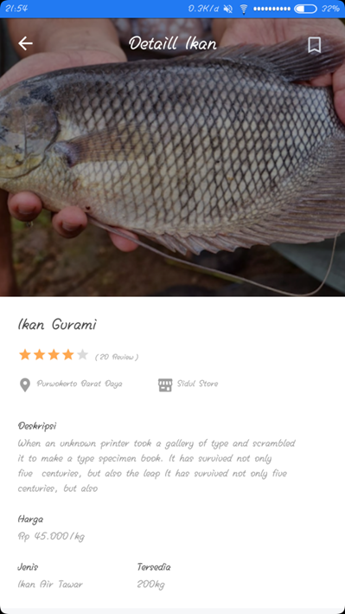
4.3.2 Stimulus/Response Sequences
Pembeli perlu mengklik pilihan ikan terlebih dahulu dari list yang sudah ditampilkan oleh hasil pencarian atau menu Kategori.
4.3.3 Functional Requirements
Pengguna dapat melihat detail informasi ikan yang sudah dicari atau dipilih.

Notifikasi
Menampilkan kotak masuk baik bagi pembeli maupun penjual.
4.4.1 Description and Priority
Pembeli dapat melihat tanda kotak masuk terkait kondisi barang yang telah terkirim atau telah sampai pada waktu yang tertulis.

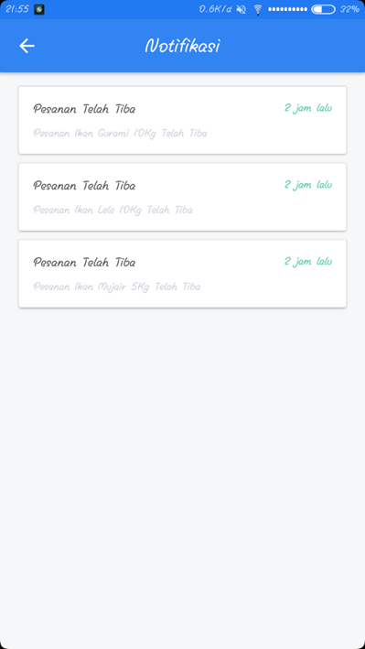
4.4.2 Stimulus/Response Sequences
Pembeli perlu melakukan pembelian terlebih dahulu agar pesanan yang dipesan terproses dan terlihat apakah sudah terkirim, atau telah tiba pada waktu tertentu.
4.4.3 Functional Requirements
Pengguna dapat melihat kotak masuk barang yang telah terkirim. Pengguna dapat melihat waktu dari barang yang telah terkirim.

Obrolan
Menampilkan kotak chat penjual dengan pembeli.
4.5.1 Description and Priority
Pembeli dapat menanyakan informasi lebih lanjut untuk melakukan pembelian ikan, seperti stok ikan dll.

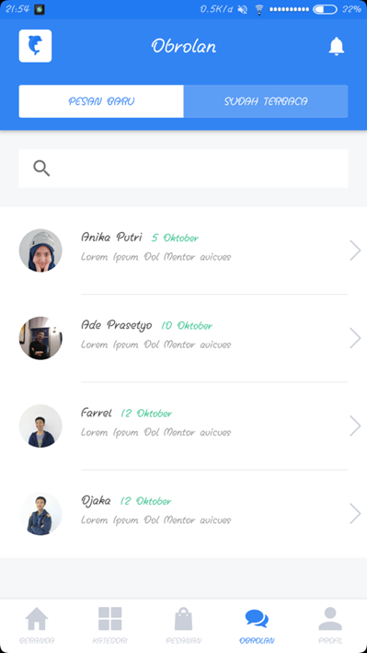
4.5.2 Stimulus/Response Sequences
Setelah berada di ruang chat penjual dan pembeli akan melakukan pembicaraan melalui chat untuk mengkonfirmasi pembelian ataupun membatalkan pembelian tergantung kepada kesepakatan pembeli dan penjual.
4.5.3 Functional Requirements
Pengguna dapat melihat pesan masuk, riwayat obrolan, dan mencari orang yang pernah mengirim pesan.

Review
Melihat dan melakukan review terhadap produk yang sudah dibeli
4.6.1 Description and Priority
Pembeli perlu melakukan review terhadap ikan - ikan/produk yang sudah dibeli untuk meningkatkan ketepatan mengenai rekomendasi ikan yang akan ditampilkan.
4.6.2 Stimulus/Response Sequences
Apabila pembeli sudah menerima ikan yang dibeli, maka pembeli akan ditunjukkan tampilan untuk melakukan review terhadap ikan tersebut. Pembeli perlu memberikan rating dan kata - kata review.
4.6.3 Functional Requirements
Pengguna dapat menambahkan review ikan yang telah dibeli.

Other Nonfunctional Requirements

Performance Requirements

Fish-in adalah aplikasi mobile yang membutuhkan beberapa objek, dalam hal ini yaitu masyarakat luas dan sistem untuk bekerja. Hal tersebut dirancang agar tidak terjadi kesalahan saat sistem aplikasi beroperasi. Waktu respon program atau aplikasi dikerjakan secara real-time. Sistem dapat memunculkan notifikasi pembaruan aplikasi secara otomatis agar pengguna dapat menggunakan aplikasi versi terbaru dan terhindar dari bug.

Safety Requirements
Untuk menjaga agar produk tidak rusak atau membusuk ketika proses pengiriman, kami menerapkan aturan kepada penjual untuk menggunakan packing tanpa udara, sehingga dapat mengurangi waktu pembusukan atau menggunakan metode pencegahan pembusukan lainnya tanpa bahan pengawet kimia berbahaya. Aplikasi juga memberikan beberapa pilihan perusahaan pengiriman (kurir) resmi dan telah dipercaya oleh banyak masyarakat, agar produk yang dikirim tidak terjadi kesalahan pengiriman maupun kerusakan produk saat pengiriman.

Security Requirements
Karena kami bekerja sama dengan pihak ketiga dalam keuangan, jadi transaksi yang dilakukan terjamin aman dan tidak ada penipuan karena sebelum uang sampai ke penjual, pembeli harus merasa terpuaskan dengan produk yang terkirim dan mengkonfirmasi bahwa produk sudah ada di tangan pembeli. Setelah itu uang baru masuk ke penjual. Selain itu data privasi dari pengguna sangat kami jaga dan tidak dipergunakan maupun diperjualbelikan kepada orang lain.

Software Quality Attributes
Aplikasi ini akan mudah untuk diakses karena menyediakan grafis antarmuka yang menyenangkan dan ramah pengguna dengan fungsi yang relatif sederhana atau mudah dioperasikan. Aplikasi juga menyediakan fitur help untuk pengguna jika pengguna kesulitan dalam menggunakan aplikasi atau pengguna tidak mempunyai pengalaman dalam menggunakan aplikasi yang sejenis. Pengguna hanya tinggal memasukkan nama produk yang ingin dibeli, lalu sistem akan membantu langkah-langkah dalam penyelesaian pemesanan.

Business Rules
- Sign up / Sign in. Pengguna harus mendaftar terlebih dahulu jika tidak mempunyai akun agar dapat masuk kedalam aplikasi, jika pengguna sudah terdaftar dalam sistem maka pengguna dapat sign in ke dalam aplikasi.
- Beranda. Pengguna dapat mencari produk berdasarkan budget, jumlah barang, dan jenis ikan. Ketika pengguna sudah mengisi form yang ditentukan, sistem akan memunculkan produk sesuai yang diinginkan oleh pengguna. Pengguna juga dapat membuka notifikasi lewat beranda ini.
- Pilih Produk. Pengguna telah memilih produk apa yang akan dibeli dari hasil pencarian, setelah itu sistem akan menampilkan deskripsi produk (nama, deskripsi, rating, harga, jenis dan kuantitas).
- Obrolan. Jika pengguna ingin bertanya mengenai produk yang dijual oleh penjual, pengguna dapat masuk kedalam menu obrolan. Penjual juga dapat melakukan obrolan dengan pembeli ketika produk yang dijual telah habis.
- Konfirmasi Pesanan. Jika pengguna sudah selesai dengan pemilihan produk, pengguna dapat mengisi alamat tujuan pengiriman, jumlah produk yang ingin dibeli, dan memilih metode pembayaran yang ingin digunakan.
- Pesanan. Pengguna dapat melihat proses transaksi yang sedang berlangsung dan juga transaksi yang sudah selesai.

Other Requirements
Fish-In dapat digunakan oleh siapa saja dan gratis untuk semua akses fungsi yang ada. Fish-In mempunyai tujuan penggunaan untuk jual-beli produk ikan. Fish-In dapat disebarluaskan kepada tetangga, teman, atau keluarga.

Appendix A: Glossary
- IEEE (Institute of Electrical Engineers) adalah profesional terbesar di dunia asosiasi memajukan inovasi dan keunggulan teknologi untuk kepentingan umat manusia.
- SRS (Software Requirements Specification Document) adalah deskripsi legkap dari perilaku sistem yang dikembangkan.
- GUI (Graphical User Interface) adalah jenis antarmuka pengguna yang menggunakan metode interaksi pada peranti elektronik secara grafis (bukan perintah teks) antara pengguna dan komputer.
- API (Application Programming Interface) adalah aplikasi yang digunakan untuk mengintegrasikan dua bagian dari suatu aplikasi yang berbeda secara bersamaan.
- PostgreSQL (Structured Query Languange) adalah bahasa pemrograman khusus yang digunakan untuk membuat dan mengolah sistem database.
- IDE (Integrated Development Environment) adalah program computer yang memiliki fasilitas yang diperlukan dalam pembuatan perangkat lunak.
- NodeJS (Javascript) adalah platform perangkat lunak untuk server-side scripting yang ditulis dengan bahasa pemrograman javascript.

Appendix B: Analysis Models
- Data Flow Diagram Level 0
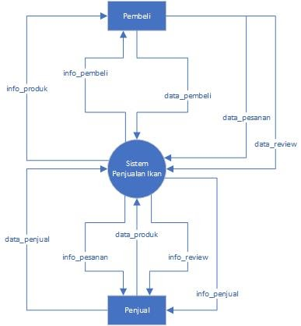

- Data Flow Diagram Level 1 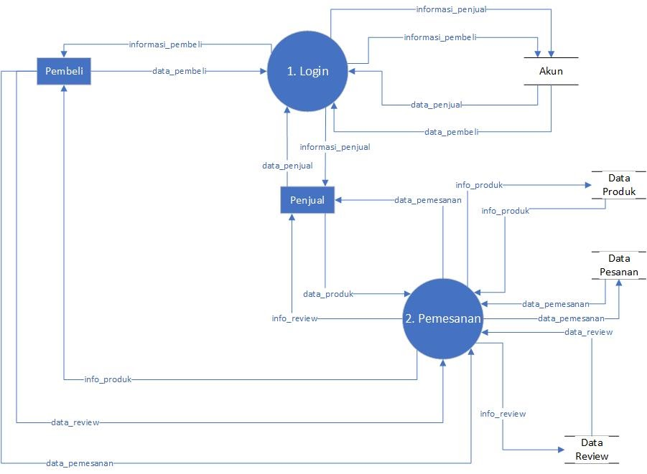

- Data Flow Diagram Level Atomik A
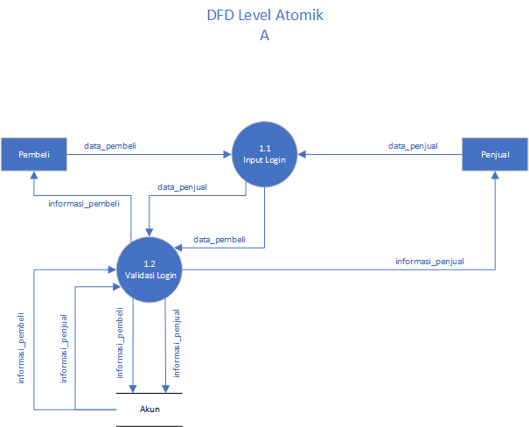

- Data Flow Diagram Level Atomik B
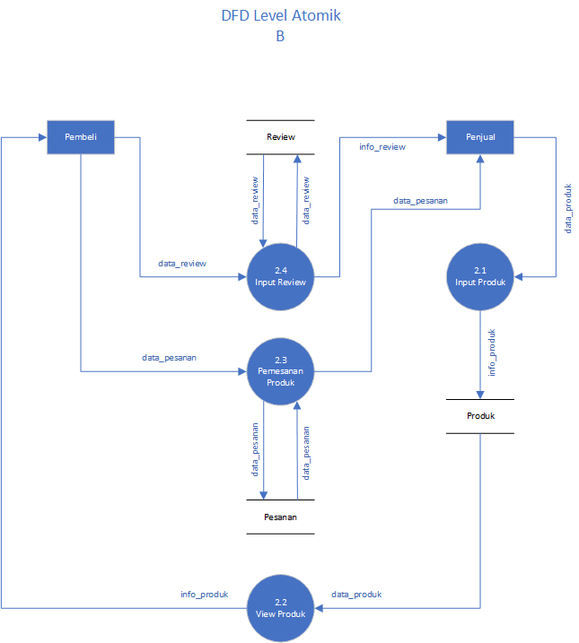

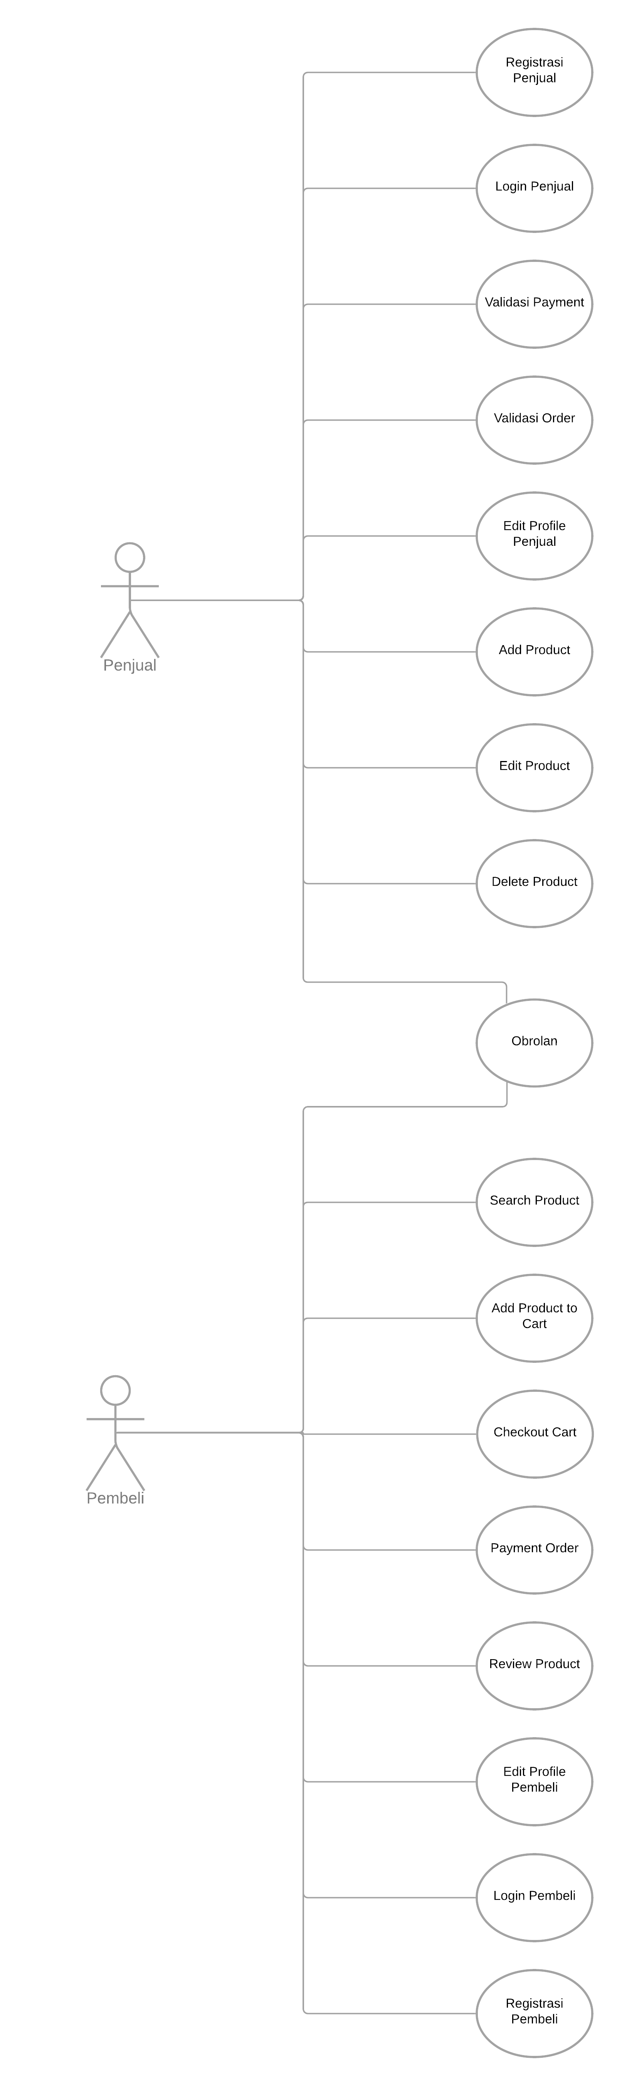
- Use Case Diagram

- Class Diagram
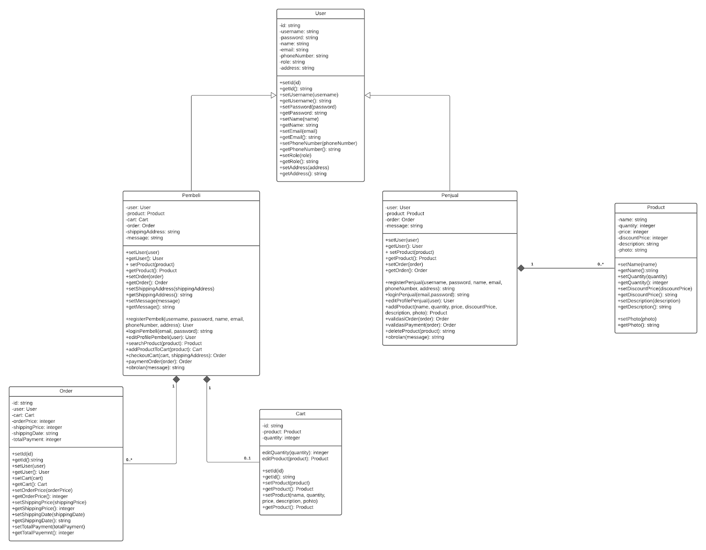

Nama : Naufal Alvin Chandrasa
Kelas : IF-42-11
Jelaskan apakah perangkat lunak yang digambarkan dalam SKPL anda:
- Apakah dapat dikategorikan sebagai sistem cerdas ?
Tidak dapat dikategorikan sebagai sistem cerdas
- Dan Jika belum termasuk sistem cerdas, adakah peluang untuk menjadikannya sistem cerdas
Ada yaitu dengan menambahkan sistem cerdas pada fitur rekomendasi yang memperoleh data dari pencarian dan pembelian ikan. Sistem rekomendasi ini menampilkan produk yang bisa dibeli.

